BÀI 1. LIÊN HỢP QUỐC

1. MỘT SỐ VẤN ĐỀ CƠ BẢN VỀ LIÊN HỢP QUỐC
Câu hỏi: Nêu bối cảnh lịch sử và quá trình hình thành Liên hợp quốc?
Hướng dẫn chi tiết:
Bối cảnh lịch sử:
Trong giai đoạn cuối của Chiến tranh thế giới thứ hai, phe Đồng minh, bao gồm các quốc gia chống lại phe phát xít, đã giành ưu thế trên chiến trường. Nhận thức được tầm quan trọng của việc duy trì hoà bình và an ninh thế giới sau khi chiến tranh kết thúc, các nước trong phe Đồng minh đã nhận thấy cần thiết phải thành lập một tổ chức quốc tế để đảm bảo mục tiêu này.
Quá trình thành lập Liên hợp quốc diễn ra như sau:
- Ngày 1 tháng 1 năm 1942, đại diện của 26 quốc gia Đồng minh đã họp tại Oa-sinh-tơn, Mỹ và ký Tuyên bố Liên hợp quốc. Tuyên bố này cam kết thành lập một tổ chức quốc tế nhằm duy trì hoà bình thế giới sau chiến tranh.
- Từ ngày 28 tháng 11 đến ngày 1 tháng 12 năm 1943, tại Hội nghị Tê-hê-ran ở Iran, Liên Xô, Mỹ và Anh đã đạt thỏa thuận về việc thiết lập một tổ chức quốc tế mới.
- Tại Hội nghị I-an-ta diễn ra vào tháng 2 năm 1945 ở Liên Xô, Mỹ và Anh đã quyết định thành lập Liên hợp quốc.
- Từ ngày 25 tháng 4 đến ngày 26 tháng 6 năm 1945, tại Hội nghị Xan Phran-xi-xcô ở Mỹ, 50 quốc gia đã tham dự và thông qua bản Hiến chương của Liên hợp quốc.
- Ngày 24 tháng 10 năm 1945, Hiến chương của Liên hợp quốc đã được Quốc hội của các quốc gia thành viên phê chuẩn, và Liên hợp quốc chính thức được thành lập.

Câu hỏi: Trình bày mục tiêu và nguyên tắc hoạt động của Liên hợp quốc?
Hướng dẫn chi tiết:
- Mục tiêu:
+ Duy trì hòa bình và an ninh quốc tế;
+ Phát triển mối quan hệ hữu nghị giữa các dân tộc trên cơ sở tôn trọng quyền bình đẳng, quyền tự quyết dân tộc và củng cố hoà bình thế giới;
+ Thúc đẩy hợp tác quốc tế để giải quyết các vấn đề về kinh tế, xã hội, văn hoá, nhân đạo trên cơ sở tôn trọng các quyền con người và quyền tự do cơ bản cho tất cả mọi người;
+ Trở thành trung tâm phối hợp mọi hành động của các dân tộc nhằm đạt được những mục tiêu nói trên.
- Nguyên tắc hoạt động:
+ Bình đẳng chủ quyền của tất cả các quốc gia thành viên;
+ Tôn trọng toàn vẹn lãnh thổ và độc lập chính trị quốc gia;
+ Cấm đe dọa sử dụng vũ lực hoặc sử dụng vũ lực trong quan hệ quốc tế;
+ Không can thiệp vào công việc nội bộ các nước;
+ Tôn trọng các nghĩa vụ quốc tế và luật pháp quốc tế;
+ Giải quyết các tranh chấp quốc tế bằng biện pháp hoà bình.

2. VAI TRÒ CỦA LIÊN HỢP QUỐC
Câu hỏi: Nêu vai trò của Liên hợp quốc trong việc duy trì hòa bình, an ninh quốc tế?
Hướng dẫn chi tiết:
- Liên hợp quốc đã góp phần giải quyết xung đột và tranh chấp ở nhiều khu vực, khôi phục hoà bình và hỗ trợ tái thiết ở nhiều quốc gia.
- Liên hợp quốc xây dựng được một hệ thống các công ước, hiệp ước quốc tế về giải trừ quân bị cũng như ngăn chặn phổ biến vũ khí huỷ diệt hàng loạt, tiêu biểu có Hiệp ước cấm phổ biến vũ khí hạt nhân (1968); Hiệp ước cấm thử hạt nhân toàn diện (1996); Hiệp ước cấm vũ khí hạt nhân (2017),...

Câu hỏi: Trình bày vai trò của Liên hợp quốc trong lĩnh vực thúc đẩy phát triển.
Hướng dẫn chi tiết:
- Từ năm 1960, Đại hội đồng Liên hợp quốc đề ra các chiến lược phát triển cho từng thập kỉ nhằm huy động sự hợp tác quốc tế cho các mục tiêu phát triển chung.
- Tháng 9 - 2015, tại Hội nghị Thượng đỉnh ở Niu Oóc, Liên hợp quốc thông qua Chương trình nghị sự 2030 với 17 mục tiêu, lấy phát triển bền vững là định hướng xuyên suốt của ba trụ cột kinh tế, xã hội và môi trường.

Câu hỏi: Trình bày vai trò của Liên hợp quốc trong việc đảm bảo quyền con người, phát triển văn hóa, xã hội.
Hướng dẫn chi tiết:
- Về quyền con người:
+ Năm 1948, Đại hội đồng Liên hợp quốc thông qua Tuyên ngôn Nhân quyền, khẳng định những quyền cơ bản của con người.
+ Tuyên ngôn Nhân quyền làm cơ sở cho việc ra đời hơn 80 công ước và tuyên bố quốc tế về quyền con người nhằm đảm bảo việc thực thi quyền con người, xây dựng một thế giới an toàn và công bằng hơn.
- Về văn hóa, xã hội:
+ Các cơ quan chuyên môn của Liên hợp quốc như Tổ chức Y tế thế giới (WHO), Tổ chức Lao động quốc tế (ILO),.. đã góp phần thắt chặt sự hợp tác về giáo dục, khoa học, văn hoá, xã hội giữa các quốc gia thành viên, đảm bảo quyền có việc làm, quyền được chăm sóc y tế,... của người dân.
+ Các quỹ, chương trình của Liên hợp quốc như Quỹ Dân số Liên hợp quốc (UNFPA), Quỹ Nhi đồng Liên hợp quốc (UNICEF),... đã thúc đẩy giải quyết các vấn đề thách thức toàn cầu, chú trọng các vấn đề giáo dục, ...

LUYỆN TẬP
Câu 1: Vẽ sơ đồ các mục tiêu và nguyên tắc hoạt động của Liên hợp quốc?
Hướng dẫn chi tiết:
Sơ đồ mục tiêu:
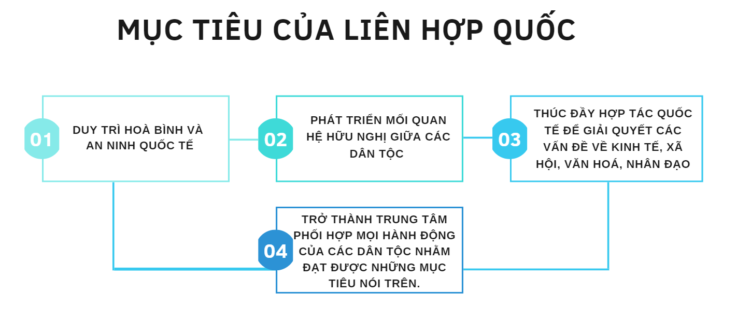
Sơ đồ nguyên tắc hoạt động:
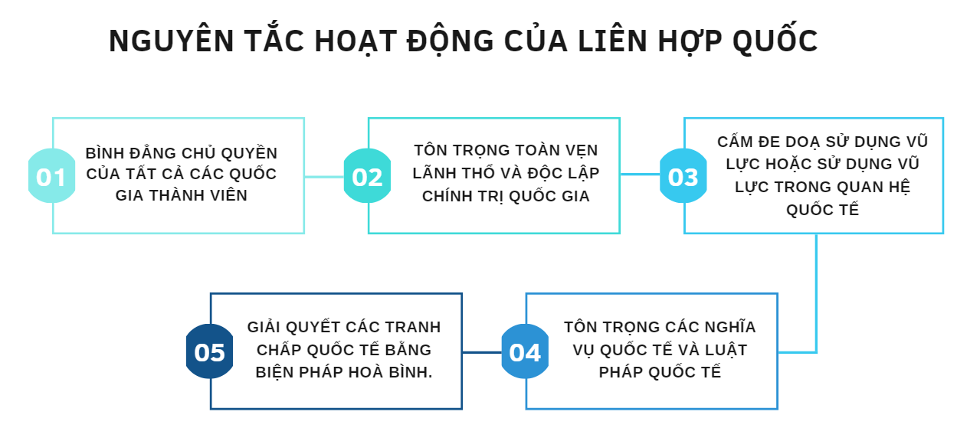

Câu 2: Lập bảng thống kê về vai trò của Liên hợp quốc theo gợi ý bên vào vở:
Lĩnh vực | Vai trò
Duy trì hòa bình, an ninh quốc tế | ?
Phát triển | ?
Quyền lợi con người, văn hóa, xã hội | ?
Hướng dẫn chi tiết:
Lĩnh vực | Vai trò
Duy trì hòa bình, an ninh quốc tế | - Liên hợp quốc đã góp phần giải quyết xung đột và tranh chấp ở nhiều khu vực, khôi phục hoà bình và hỗ trợ tái thiết ở nhiều quốc gia.  - Liên hợp quốc xây dựng được một hệ thống các công ước, hiệp ước quốc tế về giải trừ quân bị cũng như ngăn chặn phổ biến vũ khí huỷ diệt hàng loạt, tiêu biểu có Hiệp ước cấm phổ biến vũ khí hạt nhân (1968); Hiệp ước cấm thử hạt nhân toàn diện (1996); Hiệp ước cấm vũ khí hạt nhân (2017),...
Phát triển | - Liên hợp quốc ưu tiên việc tạo môi trường kinh tế quốc tế bình đẳng, hỗ trợ các nền kinh tế kém phát triển thông qua các chương trình, quỹ, các cơ quan chuyên môn, ...  - Từ năm 1960, Đại hội đồng Liên hợp quốc đề ra các chiến lược phát triển cho từng thập kỉ nhằm huy động sự hợp tác quốc tế cho các mục tiêu phát triển chung.  - Tháng 9 - 2015, tại Hội nghị Thượng đỉnh ở Niu Oóc, Liên hợp quốc thông qua Chương trình nghị sự 2030 với 17 mục tiêu, lấy phát triển bền vững là định hướng xuyên suốt của ba trụ cột kinh tế, xã hội và môi trường.
Quyền lợi con người, văn hóa, xã hội | - Về quyền con người:  + Năm 1948, Đại hội đồng Liên hợp quốc thông qua Tuyên ngôn Nhân quyền, khẳng định những quyền cơ bản của con người.  + Tuyên ngôn Nhân quyền làm cơ sở cho việc ra đời hơn 80 công ước và tuyên bố quốc tế về quyền con người nhằm đảm bảo việc thực thi quyền con người, xây dựng một thế giới an toàn và công bằng hơn.  - Về văn hóa, xã hội:  + Các cơ quan chuyên môn của Liên hợp quốc như Tổ chức Y tế thế giới (WHO), Tổ chức Lao động quốc tế (ILO),.. đã góp phần thắt chặt sự hợp tác về giáo dục, khoa học, văn hoá, xã hội giữa các quốc gia thành viên, đảm bảo quyền có việc làm, quyền được chăm sóc y tế,... của người dân.  + Các quỹ, chương trình của Liên hợp quốc như Quỹ Dân số Liên hợp quốc (UNFPA), Quỹ Nhi đồng Liên hợp quốc (UNICEF),... đã thúc đẩy giải quyết các vấn đề thách thức toàn cầu, chú trọng các vấn đề giáo dục, ...

VẬN DỤNG
Chọn một trong 17 mục tiêu phát triển bền vững của Liên hợp quốc (Hình 1.7) và chuẩn bị bài thuyết trình theo gợi ý:
- Nội dung của mục tiêu
- Tại sao mục tiêu này phải phát triển bền vững?
- Việt Nam cần phải làm gì để góp phần thực hiện mục tiêu đó?
Hướng dẫn chi tiết:
Mục tiêu: Bình đẳng giới
- Nội dung mục tiêu:
+ Đạt được bình đẳng giới và trao quyền cho tất cả phụ nữ và trẻ em gái.
+ Mục tiêu này cụ thể hóa cam kết về việc xóa bỏ mọi hình thức phân biệt đối xử với tất cả phụ nữ và trẻ em gái ở mọi nơi.
+ Chấm dứt mọi hình thức bạo lực, quấy rối, bao gồm buôn bán người, bóc lột tình dục và các hình thức bóc lột khác đối với tất cả phụ nữ và trẻ em gái ở nơi công cộng và khu vực tư nhân.
+ Đồng thời, đảm bảo quyền lợi và cơ hội bình đẳng cho nữ giới và nam giới. Thúc đẩy sự tham gia đầy đủ, bình đẳng và hiệu quả của phụ nữ trong vai trò ra các quyết định trong đời sống chính trị, kinh tế và xã hội.
- Mục tiêu này phải phát triển bền vững vì:
+ Bình đẳng giới tạo ra một xã hội công bằng và phát triển toàn diện.
+ Bình đẳng giới giúp tận dụng đầy đủ tài năng và tiềm năng của cả nam và nữ, thúc đẩy sự sáng tạo và đổi mới.
+ Ngoài ra, bình đẳng giới giúp giảm bớt bạo lực và áp lực xã hội đối với cả hai giới, tạo ra một môi trường sống lành mạnh và hạnh phúc cho mọi người.
- Điều Việt Nam phải làm để góp phần thực hiện mục tiêu phát triển bền vững bình đẳng giới là:
+ Thúc đẩy việc đào tạo và tạo điều kiện cho phụ nữ tham gia vào lĩnh vực kinh tế, chính trị và xã hội.
+ Cải thiện quyền lợi và cơ hội cho phụ nữ trong lĩnh vực lao động, giáo dục và chăm sóc sức khỏe.
+ Xây dựng và thực thi các chính sách hỗ trợ gia đình, chăm sóc con cái và giáo dục giới tính trong hệ thống giáo dục.
+ Tăng cường hệ thống pháp luật và thúc đẩy nhận thức về bình đẳng giới trong cộng đồng.

